金品客制软件字库语言修改说明

一、修改添加新语言翻译
1、将\tv-ap\dvb\ui2_M10\osd_resource\string中的Mstar_DVB.est文件通过STRING_EXCEL 1.1.0.exe挂件转换成STRING.XLS，如图：
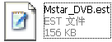
转换方法：
A、点击运行同一文件夹中的STRING_EXCEL 1.1.0.exe，如图：
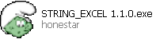
B、点击下面的EMAIL地址激活，选择获取Mstar_DVB.est的数据，重新生成EXCEL表格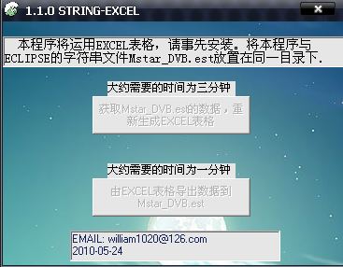
先点击此处激活挂件
再点击此处生成STRING.XLS文件
C、打开生成的STRING.XLS文件，如图：

 | English | French | Spanish | Portuguese
##Commnet=for Menu menu;
en_str_Picture_Text | PICTURE | IMAGE | IMAGEN | IMAGEM
en_str_Channel_Text | CHANNEL | Saisie chaîne | Entrada de canal | Canal
en_str_Sound_Text | SOUND | SON | SONIDO | SOM
en_str_Time_Text | TIME | Horaire | Tiempo | Tempo
en_str_Option_Text | OPTION | OPTIONS | OPCIONES | OPÇÕES
文件的左边是程序和skin tool中调用的字符串的名字，根据这个也能进行一些查找BUG工作
2、第一行标明是那国语言，每一列就是程序中对应这个国家语言的翻译，我们的翻译工作就是在对应的列中进行。下面以添加印尼语为例：
A、印尼语在EN_MENU_LANGUAGE数组中没有，那么我们就要找一个代用的，我一般使用_LANGUAGE_FINNISH
B、在STRING.XLS新添加一列，如图：
 | English | French | Spanish | Portuguese | Finnish
##Commnet=for Menu menu;
en_str_Picture_Text | PICTURE | IMAGE | IMAGEN | IMAGEM | GAMBAR
en_str_Channel_Text | CHANNEL | Saisie chaîne | Entrada de canal | Canal | SALURAN
en_str_Sound_Text | SOUND | SON | SONIDO | SOM | SUARA
en_str_Time_Text | TIME | Horaire | Tiempo | Tempo | WAKTU
en_str_Option_Text | OPTION | OPTIONS | OPCIONES | OPÇÕES | PILIHAN
C、下面的工作就是在对应行填入正确的翻译了，注意对应en_strMenuLanguageFinnishText字符串换成印尼文翻译Bahasa Indonesia
D、翻译完成后保存STRING.XLS
3、点击运行同一文件夹中的STRING_EXCEL 1.1.0.exe，生成Mstar_DVB.est文件，如图：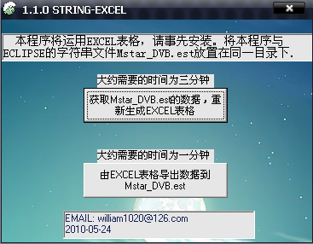
先点击此处激活挂件
再点击此处生成Mstar_DVB.est文件
4、打开SKIN TOOL导入相应的ZUI文件，然后导入EST文件，如图：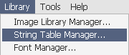

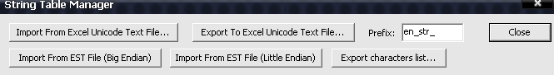
选此项

选择EST文件打开即可
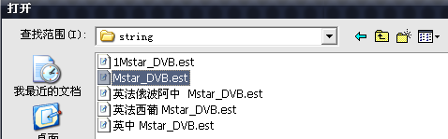
点确定
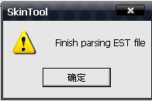
确认路径后保存
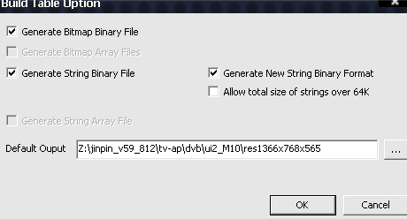
注意此处路径是否正确
编译点击compile table完成
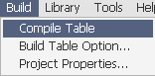
最后编译CODE升级后确认导入语言是否全部翻译正确，是否显示正常，翻译不正确重复上面的工作，显示不正常就要确认字符库是否是不支持造成，这就要进行我们下一步的工作了。比如某个单词在EST文件中是全部显示的但是在平台上显示少了一部分，那就说明我们的字符库需要修改了。

二、下面简述字符库的制作
1、确认要修正语言在UNICODE中的范围，这个可以在网上查到，下面我们以希伯来文为例来说明
希伯来文UNICODE范围：0590-05FF
2、打开工程进行导入
A、工程位置tv-ap\dvb\ui2_M10\osd_resource\font

B、导入设置
点击加号打开设置页面

C、设置页面
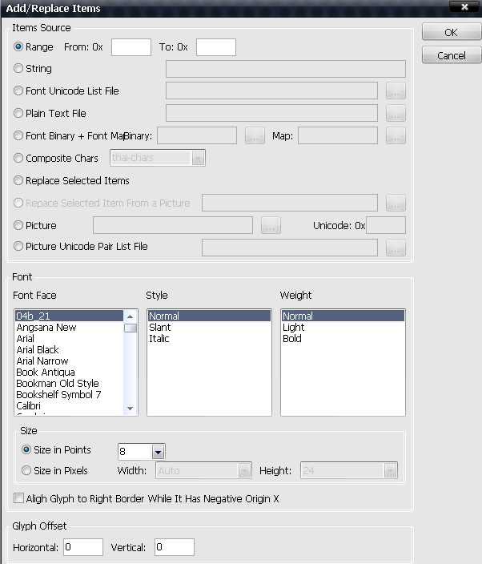
此处填写希伯来文范围0590-05FF
选择字体
字体效果斜体
是否粗体，一般选BOLD
选Size in pixels
选 auto
一般18的工程选18

D、设置好后点OK后保存
3、编译生成字符库
A、点击编译，如图:
B、编译设置
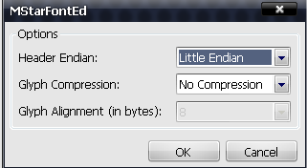
选择little endian
选择No Compression
C、点击OK，将生成的BIN文件替换CODE中原来的文件\tv-ap\dvb\ui2_M10\font，如图
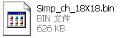
将生成文件改成与之一样的名字替换即可
然后编译CODE生成软件升级到平台中测试问题是否还存在
如果问题还存在查找UNICODE编码表，确认是否是添加漏了，如果漏了按以上步骤操作

以下为补充内容：
- 生成的字库bin文件,大小在哪查看,文件名是什么.
生产字符库的文件名是自己命名的，大小可以直接点击属性查看
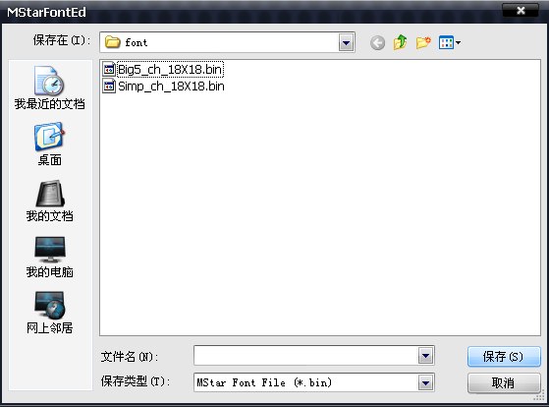
此处填入要保存文件名
记住保存路径
- 在软件中是如何调用这个字库bin文件的.
BinInfo.h中有对各种字库调用宏的注释和定义
InfoBlock.c中有对各种字库调用的条件
程序中是通过以下调入的：
#if(CHINESE_ARABIC_IN_ONE_FONT)
BinItem(BIN_ID_FONT_SIMP_CH),
#else
BinItem(BIN_ID_FONT_ASIA_ALL),
#endif
- 如何确认分配给字库的MMAP大小符合现在使用字库的bin文件大小.
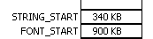
此处为MMAP中字符库存储大小
超过这个范围需要重新设置MMAP或者压缩字库
4. 在更改字符时如何设置其大小,如何移动, 外框与内框分别是什么作用.
字符大小还是在导入框中是SIZE项中设置，前面有提到；
后面这些是移动红色外框用的，调整外框到合适的位置可以使字体显示不会出现断角问题，也不会使整句话看着比较稀松的问题
以上四个方向键是移动整字符用的，选中后点击这个箭头就能移动

注意：如果添加新功能需要添加字符串，请添加在string.xls的最末行，这样在添加其他新语言的时候就不会因为中间多出一行而出现整个翻译错乱，也便于查找问题。

